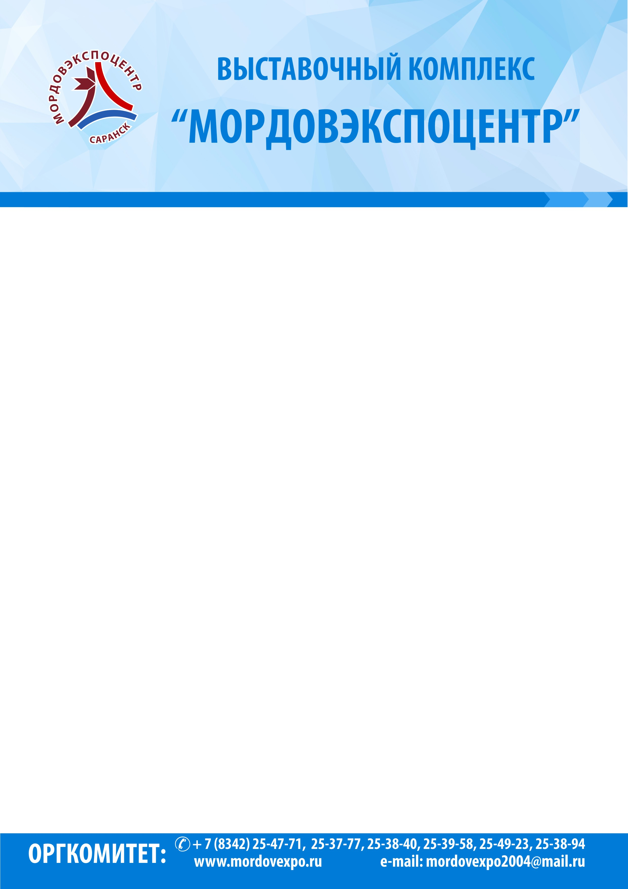

РУКОВОДИТЕЛЮ ПРЕДПРИЯТИЯ,

ОРГАНИЗАЦИИ

Приглашаем Вас принять участие в Межрегиональной специализированной выставке – ярмарке «СКОРО В ШКОЛУ», проводимой с 13 по 16 августа 2015 года в столице Республики Мордовия – г.о. Саранск на территории выставочного комплекса «Мордовэкспоцентр».
Тематические разделы выставки-ярмарки:
- Товары для школы: канцтовары, портфели, книги
- Школьная форма
- Товары для детей: одежда, обувь, аксессуары
- Спортивные товары для школьников
- Товары для детского творчества
- Игрушки, конструкторы, компьютерные игры
- Дополнительное образование для детей: художественные, музыкальные, спортивные школы и кружки
- Школы иностранных языков
- Средства гигиены
- Детское питание
- Детский отдых: летние лагеря, детские санатории и дома отдыха
- Детская мебель для дома
- Организация детских праздников
- Поздравительные открытки, подарочные печатные издания и аудио-, видеопродукция
- Карнавальные и сценические костюмы, маски, все для шуток и розыгрышей
- Воздушные шары и оформление помещений
- Салюты и фейерверки

Режим работы выставки: с 10.00 до 19.00.

Место проведения – территория ВК «Мордовэкспоцентр» (г.о. Саранск, р.п. Ялга, ул. Российская, 24).

Приложение: заявка-договор на участие в выставке - на 1 л.

